РЕШЕНИЕ
совместного заседания Общественной палаты Вологодской области и Координационного Совета некоммерческих организаций на тему
«О взаимодействии Общественной палаты области и Координационного Совета в решении задач развития гражданского общества в регионе»

«22» сентября 2011 г. г. Вологда

Заслушав и обсудив основные выступления заместителя председателя Общественной палаты, председателя Координационного Совета некоммерческих организаций при Палате Г.А. Осокиной, начальника отдела Правительства области по взаимодействию с общественными объединениями И.М. Синягиной, обменявшись мнениями в ходе заседаний комиссий Палаты, участники пленарного заседания решили:

- Положить в основу совместной практической деятельности Общественной палаты области и Координационного Совета некоммерческих организаций при Палате основные положения, формы и методы работы, изложенные в законе Вологодской области от 02.07.2008 г. № 1811-ОЗ «Об Общественной палате Вологодской области», ранее принятых Общественной палатой решениях, Резолюции Гражданского Форума области «Сильное гражданское общество-основа устойчивого развития региона » (3 ноября 2010 г.), Положении о Координационном Совете некоммерческих организаций при Общественной палате Вологодской области;

- План основных совместных мероприятий Общественной палаты и Координационного Совета некоммерческих организаций на 2011 – 2012 гг. утвердить (Приложение №1);
- Поручить Совету Общественной палаты области в срок до 10 октября 2011 г. обобщить высказанные участниками заседаний комиссий и пленарного заседания критические замечания и предложения, определить меры по их реализации.
Проинформировать о ходе их выполнения на пленарном заседании Общественной палаты области в январе 2012 г.;

- Рекомендовать Правительству Вологодской области ускорить доработку с учётом общественного мнения и принятие Постановлений Правительства области о «Концепции содействия развитию институтов гражданского общества в Вологодской области», «Об областной программе поддержки социально-ориентированных некоммерческих организаций на 2011 – 2012 гг.», «Областных государственных грантах».

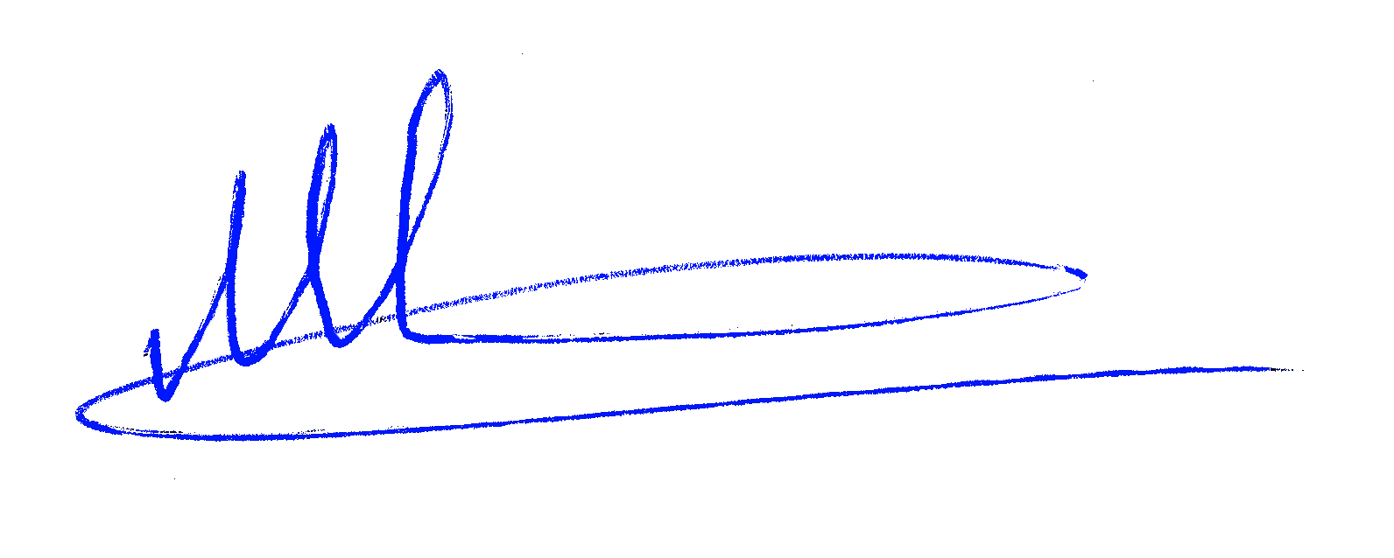
Председатель Общественной палаты
Вологодской области В.А. Ильин

